|  |  |  |  |
| --- | --- | --- | --- |
|  | Nations Unies | ECE/TRANS/WP.29/GRSP/2023/13 | |
| _unlogo | **Conseil économique et social** | | Distr. générale  2 mars 2023  Français  Original : anglais |

**Commission économique pour l’Europe**

Comité des transports intérieurs

**Forum mondial de l’harmonisation  
des Règlements concernant les véhicules**

**Groupe de travail de la sécurité passive**

**Soixante-treizième session**

Genève, 15-19 mai 2023

Point 12 de l’ordre du jour provisoire

**Règlement ONU no 129 (Systèmes améliorés de retenue pour enfants)**

Proposition de série 04 d’amendements au Règlement ONU no 129 (Systèmes améliorés de retenue pour enfants)\*

[[1]](#footnote-2) Communication de l’expert des Pays-Bas

Le texte ci-après, établi par le groupe spécial des dispositifs de retenue pour enfants, vise à ajouter des définitions, des prescriptions et une procédure d’essai applicables aux ancrages pour fixation inférieure. Les modifications qu’il est proposé d’apporter au texte actuel du Règlement ONU no 129 figurent en caractères gras pour les ajouts et biffés pour les suppressions.

I. Proposition

*Paragraphe 2.12*, lire :

« 2.12 “*Système antirotation*”

Un système conçu pour limiter la rotation du système amélioré de retenue pour enfants en cas de choc, composé :

a) D’une sangle de fixation supérieure ; ou

b) D’une jambe de force.

Ce système, qui doit satisfaire aux prescriptions du présent Règlement, doit être fixé à un système d’ancrages ISOFIX et à des ancrages supérieurs ISOFIX ou à une surface de contact sur le plancher du véhicule conformes aux prescriptions du Règlement ONU no 14 ou du Règlement ONU no 145.

Un système antirotation pour un ~~“véhicule spécifique”~~ **système amélioré de retenue pour enfants spécifique à un véhicule** peut se composer d’une fixation supérieure, d’une jambe de force**, d’une ou de plusieurs sangles de fixation inférieure** ou de tout autre moyen permettant de limiter la rotation. ».

*Paragraphe 2.14*, lire :

« 2.14 “*Système de relâchement de la tension*”, un système servant à libérer le système qui permet de régler et de maintenir la tension de la sangle de fixation supérieure ISOFIX **ou de la ou des sangles de fixation inférieure**. ».

*Ajouter les nouveaux paragraphes 2.63 à 2.63.6*, libellés comme suit :

« **2.63** **“*Ancrage pour fixation inférieure*”, un ancrage, situé sur le rail du siège ou sur le plancher ou à proximité du plancher du véhicule, auquel peut être fixée ou est intégrée une patte de fixation inférieure,** **laquelle peut être visée ou non par l’homologation du véhicule.**

**2.63.1** **“*Fixation inférieure*”, un type de système antirotation visant à limiter la rotation vers l’arrière d’un système amélioré de retenue pour enfants faisant face vers l’arrière.**

**2.63.2** **“*Sangle de fixation inférieure*”, une sangle (ou équivalent) qui va de l’arrière du système amélioré de retenue pour enfants spécifique à un véhicule jusqu’à l’ancrage pour fixation inférieure situé dans le véhicule, et qui est équipée d’un système de réglage, d’un système de relâchement de la tension et d’un connecteur de fixation inférieure.**

**2.63.3** **“*Connecteur de fixation inférieure*”, un dispositif destiné à être fixé à une patte de fixation inférieure.**

**2.63.4** **“*Crochet de fixation inférieure*”, un connecteur généralement utilisé pour accrocher la sangle de fixation inférieure à une patte de fixation inférieure, qui a la même forme et les mêmes dimensions que le crochet de fixation supérieure défini à la figure 3 de l’annexe 4 du présent Règlement ONU.**

**2.63.5** **“*Patte de fixation inférieure*”, la patte qui est fixée ou intégrée à l’ancrage pour fixation inférieure.**

**2.63.6** **“*Patte de fixation inférieure générique*”, la patte de fixation fournie par le fabricant du système amélioré de retenue pour enfants avec ledit système, qui doit être fixée sous le rail du siège avant au trou défini comme ancrage pour fixation inférieure par le constructeur du véhicule.** ».

*Paragraphe 4.14*, lire :

« 4.14 Marques additionnelles

Les informations suivantes peuvent être fournies sous forme de pictogramme et/ou de texte. Le marquage doit indiquer :

…

c) L’emplacement et, si nécessaire, le trajet ~~de la sangle de fixation supérieure,~~ **des sangles de fixation supérieure ou inférieure** ou de tout autre système antirotation du système amélioré de retenue pour enfants nécessitant l’intervention de l’utilisateur. Ceux-ci doivent être indiqués au moyen des symboles suivants, selon qu’il convient :

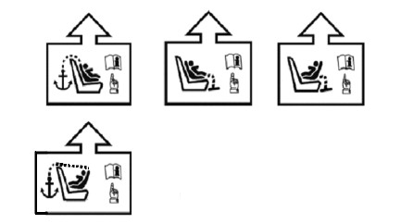

. ».

*Paragraphe 6.3.4.1*, lire :

« 6.3.4.1 Connecteur de fixation supérieure

Le connecteur de fixation supérieure doit être le crochet de fixation supérieure ISOFIX représenté à la figure 3 c), ou un système similaire entrant dans l’enveloppe représentée à la figure 3 c). **Le même connecteur est également utilisé comme crochet de fixation inférieure, le cas échéant (voir paragraphe 6.3.6).** ».

*Ajouter le nouveau paragraphe 6.3.4.2.1*, libellé comme suit :

« **6.3.4.2.1** **Les sangles de fixation supérieure ISOFIX doivent satisfaire aux prescriptions spécifiées aux paragraphes 6.7.4.2 à 6.7.4.4.** ».

*Les paragraphes 6.3.4.2.1 et 6.3.4.2.2* deviennent les paragraphes 6.3.4.2.2 et 6.3.4.2.3.

*Le paragraphe 6.3.4.2.3* devient le paragraphe 6.3.4.2.4 et se lit comme suit :

« 6.3.4.2.4 Dimensions

Les cotes utiles des crochets de fixation supérieure ISOFIX **ou des crochets de fixation inférieure** sont représentées à la figure 3 c).

…

# Figure 3 c)

# Dimensions du connecteur de fixation supérieureISOFIX **ou du connecteur de fixation inférieure** (type à crochet) … ».

*Ajouter les nouveaux paragraphes 6.3.6 à 6.3.8*, libellés comme suit :

« **6.3.6** **Spécifications de la sangle de fixation inférieure pour système amélioré de retenue pour enfants à ceinture spécifique à un véhicule**

**6.3.6.1** **Les sangles de fixation inférieure doivent satisfaire aux prescriptions spécifiées aux paragraphes 6.7.4.2 à 6.7.4.4.**

**6.3.6.2** **Longueur de la sangle de fixation inférieure**

**La longueur de la sangle de fixation inférieure des systèmes améliorés de retenue pour enfants doit être au moins de 900 mm, connecteur de fixation inférieure inclus.**

**6.3.6.3** **Indicateur de tension de la sangle de fixation inférieure**

**La sangle de fixation inférieure ou le système amélioré de retenue pour enfants doivent être équipés d’un dispositif indiquant que la sangle est tendue.** **Ce dispositif peut faire partie du système de réglage et de relâchement de la tension.**

**6.3.6.4** **Rétracteur de la sangle de fixation inférieure**

**Un rétracteur à verrouillage automatique peut être utilisé à la place du système de réglage et de relâchement de la tension et de l’indicateur de tension de la sangle de fixation inférieure.** **Dans ce cas, le rétracteur doit satisfaire aux prescriptions spécifiées au paragraphe 6.7.3.2.**

**6.3.6.5** **Dimensions**

**Les cotes utiles des crochets de fixation inférieure (type à crochet) sont représentées au paragraphe 6.3.4.2.4, dans la figure 3 c).**

**6.3.7** **Spécifications de la patte de fixation inférieure générique et des accessoires de montage (pour les demandes d’homologation aux fins desquelles le constructeur du véhicule fournit les pattes de fixation génériques)**

**6.3.7.1** **Les pattes de fixation inférieure fournies par le fabricant du système de retenue pour enfants doivent être accompagnées d’instructions de montage, précisant notamment le couple à appliquer, et d’une note indiquant que le montage ne doit être effectué que par du personnel qualifié.**

**6.3.7.2** **Spécifications relatives aux dimensions et aux matériaux des pattes de fixation :**

**a)** **Les dimensions de la patte de fixation inférieure générique doivent être conformes à celles indiquées dans la figure 3 f) ;**

**b)** **Les arêtes extérieures de la patte de fixation inférieure doivent être au moins adoucies.**

# **Figure 3 f)**

**Patte de fixation inférieure générique**

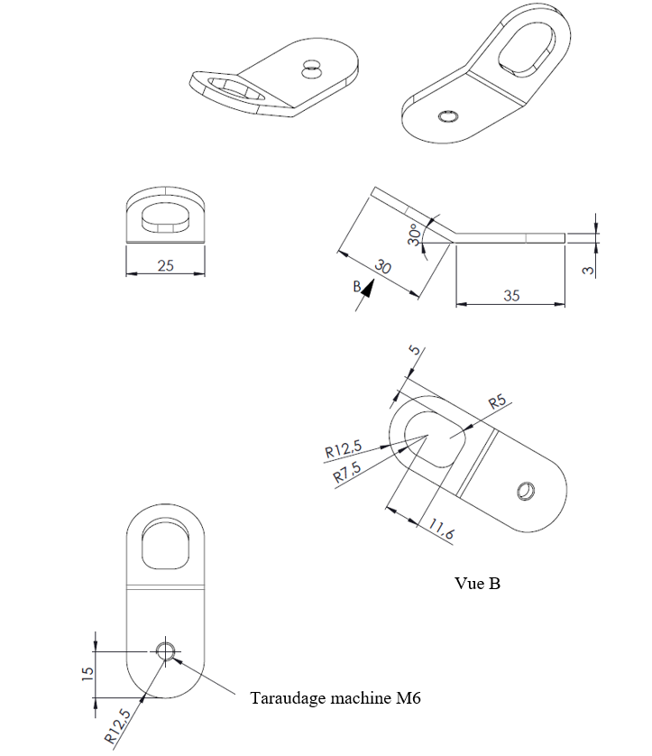

**6.3.7.3** **Accessoires de montage de la patte de fixation :**

**a)** **Vis à tête cylindrique bombée plate à six pans creux et à embase M6 x 8 (voir la figure 3 g)) ;**

**b)** **Rondelle M6** **(voir la figure 3 h)) ;**

**c)** **Canon épaulé M6 -8 (voir la figure 3 i)).**

# **Figure 3 g)**

# **Vis à tête cylindrique bombée plate à six pans creux et à embase M6 x 8 (ISO 7380-2)**

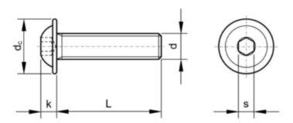

**Spécifications** **Vis M6 x 8**

L 8 mm

dc  13,6 mm

k 3,3 mm

d M6

S 4 mm

Acier inoxydable A2

# **Figure 3 h)**

# **Rondelle M6**

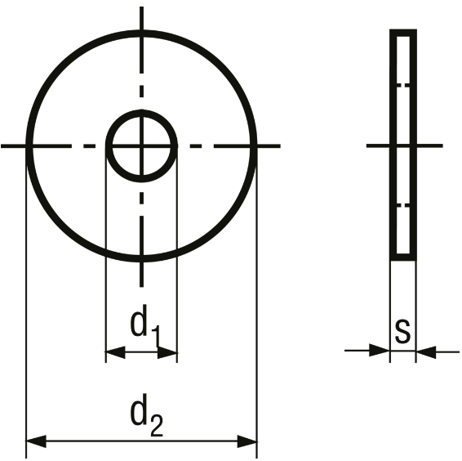

**Spécifications** **Rondelle M6**

d1  6,4 mm

d2  18 mm

S 1,6 mm

# **Figure 3 i)**

# **Canon épaulé M6 -8**

**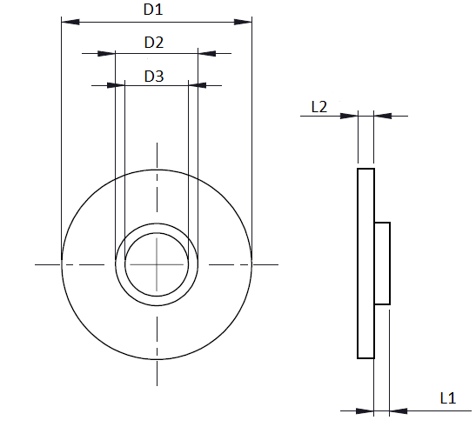**

**Spécifications** **Canon épaulé M6 -8**

D1 18 mm

D2 7,8 ± 0,1 mm

D3 6 mm

L1 1,5 mm

L2 1,5 mm

**6.3.8** **Essai de résistance de la patte de fixation inférieure générique**

**6.3.8.1** **Application de la force**

**Une force de 2 500 N est appliquée à chaque patte de fixation inférieure générique, au moyen d’une sangle de fixation inférieure représentative, d’une largeur de 38 mm ± 3 mm, munie, à une extrémité, d’une pièce permettant l’application de la force et, à l’autre extrémité, d’un crochet de fixation inférieure pouvant être accroché à la patte de fixation inférieure.** **Dans le cas d’un ancrage destiné à servir à deux places pour système amélioré de retenue pour enfants adjacentes, ou s’il n’y a qu’un ancrage pour fixation inférieure, on applique une force de 5 000 N.**

**6.3.8.2** **Sens de la force**

**Deux essais sont effectués (voir les figures 3 j) et 3 k)) :**

**a) La force est appliquée selon un angle de 55° ± 5° par rapport au plan AB, mesuré dans un plan parallèle à la surface rigide XY, et de 45° ± 5° par rapport à la surface rigide XY, mesuré dans le plan AB** **(voir la figure 3 j)) ;**

**b) La force est appliquée perpendiculairement (90° ± 5°) à la surface rigide XY.**

# **Figure 3 j)**

# **Essai 1**

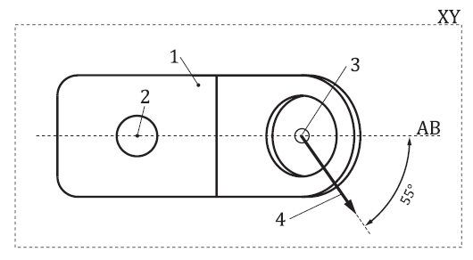 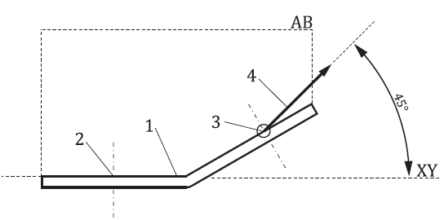

***Légende* :** **1.** **Patte de fixation inférieure générique (le dessin n’est pas représentatif).**

**2.** **Point d’ancrage au véhicule.**

**3.** **Point d’accrochage du crochet de fixation inférieure.**

**4.** **Sens de la force pour l’essai 1.**

# **Figure 3 k)**

# **Essai 2**

**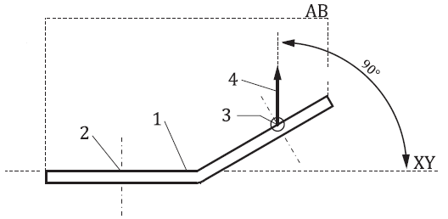**

***Légende* :** **1.** **Patte de fixation inférieure générique (le dessin n’est pas représentatif).**

**2.** **Point d’ancrage au véhicule.**

**3.** **Point d’accrochage du crochet de fixation inférieure.**

**4.** **Sens de la force pour l’essai 2.**

**6.3.8.3** **La charge doit être atteinte en 30 s et maintenue pendant au moins 0,2 s.**

**6.3.8.4** **Lors d’essais effectués conformément aux paragraphes 6.3.8.1 à 6.3.8.3, le déplacement n’est pas limité, et une déformation permanente de la patte de fixation inférieure générique par rapport à la structure rigide à laquelle elle est fixée est acceptable à condition que l’ancrage ne casse pas et ne se désolidarise pas de la structure rigide.** ».

*Paragraphe 6.6.4.4.1.2.1*, lire :

« 6.6.4.4.1.2.1 Déplacement de la tête : aucune partie de la tête du mannequin ne doit dépasser les plans…

…

Si l’essai est effectué conformément aux paragraphes 6.6.4.1.6.1.1, 6.6.4.1.6.1.2 ou 6.6.4.1.8.2 ci-dessus, seule la deuxième configuration, sans la barre de 100 mm de diamètre, doit être prise en considération. **Une tolérance de 10 % est appliquée à la valeur de déplacement de la tête entre le point Cr et le plan DF, et le mannequin ne doit pas dépasser le plan HI, parallèle au plan DE.** ».

*Figure 5*, lire :

# « Figure 5

# **Disposition aux fins d’essai d’un système de retenue faisant face vers l’arrière non soutenu par le tableau de bord**

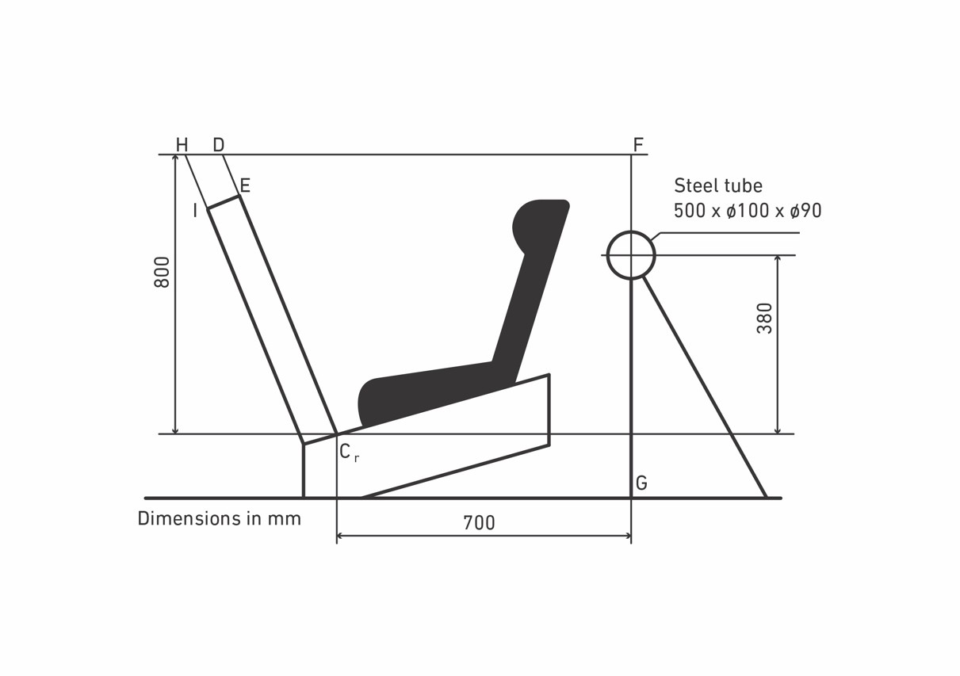

Tube en acier

Dimensions en mm

 ».

*Paragraphe 6.7.4.3.2*, lire :

« 6.7.4.3.2 En outre, la charge de rupture ne doit pas être inférieure à 3,6 kN pour les systèmes améliorés de retenue pour enfants ~~de type i-Size~~. ».

*Ajouter les nouveaux paragraphes 16.13 à 16.15*, libellés comme suit :

« **16.13** **À compter du [1er septembre 2025], les Parties contractantes appliquant le présent Règlement ne seront plus tenues d’accepter les homologations de type ONU établies conformément aux précédentes séries d’amendements, délivrées pour la première fois après le [1er septembre 2025].**

**16.14** **À compter du [1er septembre 2027], les Parties contractantes appliquant le présent Règlement ne seront plus tenues d’accepter les homologations de type délivrées en vertu des précédentes séries d’amendements audit Règlement.**

**16.15** **Nonobstant les dispositions des paragraphes 16.13 et 16.14, les Parties contractantes appliquant le présent Règlement continueront de reconnaître les homologations de type ONU délivrées en vertu de la précédente série d’amendements audit Règlement pour les systèmes améliorés de retenue pour enfants non concernés par les modifications apportées par la série 04 d’amendements et d’accorder des extensions pour les homologations en question.**».

*Annexe 2*, lire :

« Annexe 2

1. Exemples de marques d’homologation

… ».

*Remplacer « 03 » par « 04 » concernant la série d’amendements dans tout le texte.*

*Annexe 6, appendice 2*, lire :

« Annexe 6 − Appendice 2

Agencement et utilisation des ancrages du chariot d’essai

1. Les ancrages doivent être disposés comme il est indiqué à la figure ci-dessous.

2. Les systèmes améliorés de retenue pour enfants de type i-Size universels spécifiques à un véhicule ou spécialement aménagés doivent être fixés aux points d’ancrage H1 et H2.

3. Pour l’essai des systèmes améliorés de retenue pour enfants avec fixation supérieure, il faut utiliser l’ancrage G1 ou G2.

4. Dans le cas des systèmes améliorés de retenue pour enfants équipés d’une jambe de force, le service technique doit choisir les ancrages à utiliser conformément au paragraphe 3 ci-dessus, la jambe de force étant réglée comme il est indiqué au paragraphe 7.1.3.6.3 du présent Règlement.

**5.** **Pour l’essai des systèmes améliorés de retenue pour enfants avec fixation(s) inférieure(s), le plancher doit être placé dans la position la plus basse.** **L’essai doit être effectué avec l’ancrage pour fixation inférieure 4 (LTA 4) si l’ancrage pour fixation supérieure du siège de devant est utilisé.** **Autrement, les ancrages pour fixation inférieure 2 et 3 (LTA 2 et LTA 3) doivent être utilisés (voir la figure 5).** **Les pattes de fixation inférieure génériques fournies par le fabricant du système de retenue pour enfants, le cas échéant, doivent être utilisées pour l’essai dynamique.**

~~5~~**6**. La structure supportant les ancrages doit être rigide. Les ancrages supérieurs ne doivent pas se déplacer de plus de 0,2 mm dans le sens longitudinal lorsqu’une charge de 980 N leur est appliquée dans ce sens. Le chariot doit être construit de telle sorte que ses parties supportant les ancrages ne subissent aucune déformation permanente pendant l’essai. ».

*Annexe 6, appendice 2, figure 5*, lire :

# « Figure 5

# **Vue de dessus − Banquette avec ancrages pour fixation inférieure** ~~Ancrages inférieurs des sangles~~

(L**T**A 1, L**T**A 2, L**T**A 3 et L**T**A 4)

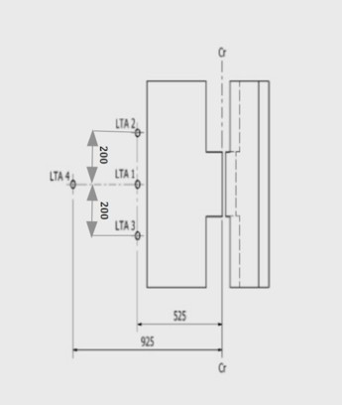

Dimensions en mm**;** **tolérance générale : ±2 mm**. ».

*Annexe 24*, lire :

« Annexe 24

Points d’ancrage supplémentaires requis pour fixer   
les systèmes améliorés de retenue pour enfants faisant   
face vers l’arrière, de la catégorie des systèmes à ceinture spécifiques à un véhicule, dans les véhicules automobiles

1. La présente annexe ne concerne que les ancrages additionnels destinés à fixer les systèmes améliorés de retenue pour enfants de la catégorie des systèmes à ceinture spécifiques à un véhicule, ou les barres et autres pièces spéciales servant à fixer à la carrosserie les systèmes améliorés de retenue pour enfants, qu’ils relèvent ou non du Règlement ONU no 14 ou du Règlement ONU no ~~144~~ **145** sur les systèmes d’ancrage ISOFIX, les ancrages pour fixation supérieure ISOFIX**, les ancrages pour fixation inférieure** et les positions i-Size.

2. ~~Les ancrages doivent être définis par le fabricant du système de retenue pour enfants et les détails sont soumis à l’approbation des services techniques chargés des essais.~~

**Le fabricant du système de retenue pour enfants doit décrire la manière dont le système se fixe aux différents véhicules et soumettre cette description à l’évaluation du service technique chargé des essais.**

**Le fabricant du système de retenue pour enfants doit consulter les renseignements fournis par le constructeur du véhicule conformément à l’appendice 3 de l’annexe 17 du Règlement ONU no 16 ou dans le manuel d’utilisation du véhicule, par exemple en ce qui concerne l’utilisation d’ancrages supplémentaires et d’une jambe de force, avant d’inclure le type de véhicule dans la liste de véhicules.**

Les services techniques peuvent examiner les renseignements obtenus auprès du constructeur du véhicule.

3. Les pièces nécessaires ~~à la réalisation des ancrages~~ **au montage des pattes de fixation inférieure génériques (le cas échéant)** ainsi qu’un plan de positionnement précis spécifique à chaque véhicule devront être fournis par le fabricant du système.

~~4. Le fabricant du système de retenue pour enfants doit indiquer si les ancrages nécessaires à la fixation du système sur la structure du véhicule sont conformes aux prescriptions relatives à la position et à la résistance des paragraphes 3 et suivants de la recommandation faite aux gouvernements ayant l’intention d’adopter des mesures spécifiques relatives aux ancrages des systèmes de retenue pour enfants utilisés dans les voitures particulières.~~ ».

*Annexe 27*, lire :

« Annexe 27

Liste des renseignements à fournir au minimum   
dans le procès-verbal d’essai joint à la demande d’homologation de type

On trouvera énumérés dans la présente annexe les renseignements qui doivent figurer au minimum dans le procès-verbal d’essai joint à la demande d’homologation de type. La manière dont ces renseignements sont présentés dans la demande d’homologation est laissée au choix du service technique, qui peut modifier leur mise en page, leur mise en forme et leur ordre de présentation.

| *Description du système amélioré de retenue pour enfants* | | | | |
| --- | --- | --- | --- | --- |
|  | | | | |
|  | Catégorie (3.2.2) | Gamme de tailles | Orientation | Attache |
| Catégorie 1 |  |  |  |  |
| Catégorie 2 |  |  |  |  |
| Catégorie 3 |  |  |  |  |
| … |  |  |  |  |

…

| *6.3.3* | *Attaches ISOFIX* | | |
| --- | --- | --- | --- |
|  |  | | |
| 6.3.3.2 | Dimensions |  | |
| 6.3.3.3 | Indicateur de verrouillage incomplet |  |  |
| 6.3.3.3 | Le système amélioré de retenue pour enfants ISOFIX doit être équipé d’un signal indiquant clairement que les deux attaches ISOFIX sont complétement verrouillées à l’ancrage inférieur ISOFIX correspondant. | Indicateur de verrouillage | [O/N] |
| 6.3.3.3 | Le signal peut être audible, | Vérification | [O/N] |
| 6.3.3.3 | tactile ou | Vérification | [O/N] |
| 6.3.3.3 | visuel, ou encore | Vérification | [O/N] |
| 6.3.3.3 | combiner deux de ces possibilités ou plus. | Vérification | [O/N] |
| 6.3.3.3 | En cas d’indication visuelle, celle-ci doit être détectable dans toutes les conditions normales de luminosité et d’éclairage. | Vérification | [O/N] |
| 6.3.4 | Spécifications de la sangle de fixation supérieure pour système amélioré de retenue pour enfants ISOFIX |  |  |
| 6.3.4.1 | Connecteur de fixation supérieure |  |  |
| 6.3.4.1 | Le connecteur de fixation supérieure doit être le crochet de fixation supérieure ISOFIX représenté à la figure 3 c), ou un système similaire entrant dans l’enveloppe représentée à la figure 3 c).  Figure 3 c) : Dimensions du connecteur de fixation supérieure ISOFIX **ou du connecteur de fixation inférieure** (type à crochet) |  | [O/N] |
| 6.3.4.2 | Caractéristiques de la sangle de fixation supérieure ISOFIX |  |  |
| 6.3.4.2 | La fixation supérieure ISOFIX doit être une sangle (ou l’équivalent), équipée d’un système de réglage et de relâchement de la tension. | Vérification | [O/N] |
| **6.3.4.2.1** | **Les sangles de fixation supérieure ISOFIX doivent satisfaire aux prescriptions spécifiées aux paragraphes 6.7.4.2 à 6.7.4.4.** |  | **[Réussite/échec]** |
| 6.3.4.2.~~1~~**2** | Longueur de la sangle de fixation supérieure ISOFIX La longueur de la sangle de fixation supérieure des systèmes améliorés de retenue pour enfants ISOFIX doit être au moins de 2 000 mm. | Longueur de la sangle de fixation supérieure [mm] |  |
| 6.3.4.2.~~2~~**3** | Indicateur de tension  La sangle de fixation supérieure ISOFIX ou le système amélioré de retenue pour enfants ISOFIX doivent être équipés d’un dispositif indiquant que la sangle est tendue. Ce dispositif peut faire partie du système de réglage et de relâchement de la tension. | Vérification | [O/N] |
| 6.3.4.2.~~3~~**4** | Dimensions  Les cotes utiles des crochets de fixation supérieure ISOFIX sont représentées à la figure 3 c). | Vérification |  |

*Ajouter les nouveaux paragraphes 6.3.6 à 6.3.8*, libellés comme suit :

| ***6.3.6*** | ***Spécifications de la sangle de fixation inférieure*** |  |  |
| --- | --- | --- | --- |
|  |  |  |  |
| **6.3.6.1** | **Les sangles de fixation inférieure doivent satisfaire aux prescriptions spécifiées aux paragraphes 6.7.4.2 à 6.7.4.4.** |  | **[Réussite/échec]** |
| **6.3.6.2** | **Longueur de la sangle de fixation inférieure  La longueur de la sangle de fixation inférieure des systèmes améliorés de retenue pour enfants doit être au moins de 900 mm, connecteur de fixation inférieure inclus.** | **Longueur de la sangle de fixation inférieure [mm]** |  |
| **6.3.6.3** | **Indicateur de tension  La sangle de fixation inférieure ou le système amélioré de retenue pour enfants doivent être équipés d’un dispositif indiquant que la sangle est tendue.** **Ce dispositif peut faire partie du système de réglage et de relâchement de la tension.** | **Vérification** | **[O/N]** |
| **6.3.6.4** | **Rétracteur de la sangle de fixation inférieure  Un rétracteur à verrouillage automatique peut être utilisé à la place du système de réglage et de relâchement de la tension et de l’indicateur de tension de la sangle de fixation inférieure.**  **Dans ce cas, le rétracteur doit satisfaire aux prescriptions spécifiées au paragraphe 6.7.3.2.** | **Vérification** | **[O/N]**  **[Réussite/échec]** |
| **6.3.6.5** | **Dimensions  Les cotes utiles des crochets de fixation inférieure sont représentées au paragraphe 6.3.4.2.4, dans la figure 3 c).** | **Vérification** |  |

|  |  |  |  |
| --- | --- | --- | --- |
| ***6.3.7*** | ***Spécifications de la patte de fixation inférieure générique*** |  |  |
|  |  |  |  |
| **6.3.7.1** | **Les pattes de fixation inférieure fournies par le fabricant du système de retenue pour enfants doivent être accompagnées d’instructions de montage, précisant notamment le couple à appliquer, et d’une note indiquant que le montage ne doit être effectué que par du personnel qualifié.** | **Couple [Nm]** | **[Réussite/échec]**  … |
| **6.3.7.2** | **Spécifications relatives aux dimensions et aux matériaux des pattes de fixation :**  **a)** **Les dimensions de la patte de fixation inférieure générique doivent être conformes à celles indiquées dans la figure 3 f) ;**  **b)** **Les arêtes extérieures de la patte de fixation inférieure doivent être au moins adoucies.** | **Vérification**  **Vérification** |  |
| **6.3.7.3** | **Accessoires de montage de la patte de fixation :**  **a)** **Vis à tête cylindrique bombée plate à six pans creux et à embase M6 x 8 (voir la figure 3 g)) ;**  **b)** **Rondelle M6 (voir la figure 3 h)) ;**  **c)** **Canon épaulé M6 -8 (voir la figure 3 i)).** | **Vérification**  **Vérification**  **Vérification** |  |

|  |  |  |  |
| --- | --- | --- | --- |
| **6.3.8** | ***Essai de résistance de la patte de fixation inférieure générique*** |  |  |
|  |  |  |  |
| **6.3.8.1** | **Application de la force**  **Une force de 2 500 N est appliquée à chaque patte de fixation inférieure générique, au moyen d’une sangle de fixation inférieure représentative, d’une largeur de 38 mm ± 3 mm, munie, à une extrémité, d’une pièce permettant l’application de la force et, à l’autre extrémité, d’un crochet de fixation inférieure pouvant être accroché à la patte de fixation inférieure.** **Dans le cas d’un ancrage destiné à servir à deux places pour système amélioré de retenue pour enfants adjacentes, ou s’il n’y a qu’un ancrage pour fixation inférieure, on applique une force de 5 000 N.** | **Force mesurée**  **[N]** | |
| **6.3.8.2** | **Sens de la force**  **Deux essais sont effectués (voir les figures 3 j) et 3 k)) :**  **a)** **La force est appliquée selon un angle de 55° ± 5° par rapport au plan AB, mesuré dans un plan parallèle à la surface rigide XY, et de 45° ± 5° par rapport à la surface rigide XY, mesuré dans le plan AB (voir la figure 3 j)) ;**  **b)** **La force est appliquée perpendiculairement (90° ± 5°) à la surface rigide XY.** | **Vérification** | **[Réussite/échec]** |
| **6.3.8.3** | **La charge doit être atteinte en 30 s et maintenue pendant au moins 0,2 s.** | **Vérification** | **[Réussite/échec]** |
| **6.3.8.4** | **Lors d’essais effectués conformément aux paragraphes 6.3.8.1 à 6.3.8.3, le déplacement n’est pas limité, et une déformation permanente de la patte de fixation inférieure générique par rapport à la structure rigide à laquelle elle est fixée est acceptable à condition que l’ancrage ne casse pas et ne se désolidarise pas de la structure rigide.** | **Vérification** | **[Réussite/échec]** |

…

\* Les méthodes de mesure doivent être conformes à la norme ISO 6487 et à la convention établie dans le document J211 de la SAE sur les signes correspondant aux systèmes de coordonnées. ».

II. Justification

1. La présente proposition, soumise en même temps que des propositions d’amendements aux Règlements ONU nos 16 et 145, a pour objet d’apporter les modifications ci-après :

a) Des définitions et des prescriptions relatives aux ancrages pour fixation inférieure sont ajoutées ;

b) Seul l’accrochage au moyen du connecteur de fixation supérieure ISOFIX est prévu ;

c) Quatre options sont prévues, à la discrétion du constructeur du véhicule : ancrage fourni dans le véhicule, ancrage et patte de fixation fournis dans le véhicule (y compris une solution intégrée permettant d’accrocher directement le connecteur au rail du siège) ou ancrage pour fixation supérieure du siège de devant utilisé comme ancrage pour fixation inférieure ;

d) Aucune autre configuration, nécessitant par exemple de faire passer des sangles autour de sièges ou de rails de siège, ne peut être utilisée.

2. Pour plus de précisions, se reporter au document informel GRSP-71-19, présenté à la soixante et onzième session du Groupe de travail de la sécurité passive (GRSP).

3. La présente proposition ne rend pas obligatoire l’utilisation d’ancrages pour fixation inférieure, mais si de tels ancrages sont utilisés comme système antirotation, les prescriptions doivent être sans ambiguïté et l’utilisateur doit être suffisamment informé.

4. La communauté médicale recommande l’utilisation de dispositifs de retenue orientés vers l’arrière pour les enfants de plus d’un an et demi (les groupes d’âge de 0, 1 et 1,5 an étant déjà couverts par la norme i-Size). Les accidents de voiture les plus fréquents et les plus dangereux sont les collisions frontales, associées aux vitesses les plus élevées et aux forces les plus importantes. Avec un dispositif de retenue orienté vers l’avant, en cas de collision frontale, l’enfant est projeté vers l’avant dans le siège et bloqué par le harnais, ce qui exerce une pression sur la nuque, la colonne vertébrale et les organes internes. Les sièges orientés vers l’arrière permettent de contrer ce mouvement vers l’avant : l’enfant est projeté au fond du siège-auto, ce qui répartit la force de façon plus équilibrée dans tout le dos et exerce nettement moins de pression sur des parties souples du corps. Pour empêcher la rotation du dispositif de retenue pendant la phase de rebond, il est devenu courant d’utiliser des ancrages pour fixation inférieure comme système antirotation.

5. Si un système antirotation équipé de sangles de fixation inférieure est utilisé, les essais sans sangles de fixation inférieure doivent être réalisés sans mécanisme ni signal d’avertissement audible ou visuel. Étant donné que les sangles de fixation inférieure sont utiles pour empêcher la rotation en cas de choc arrière, une tolérance de 10 % est appliquée quant au dépassement du plan DF, comme c’est le cas pour le plan AB dans les essais sur les systèmes de retenue orientés vers l’avant. En ce qui concerne le dépassement du plan DE, un nouveau plan HI parallèle au plan DE est défini pour permettre une évaluation précise. Cela correspond aux prescriptions relatives à l’essai de « mauvaise utilisation » sans fixation supérieure, dans lequel une tolérance de 10 % est également appliquée à la limite de dépassement.

6. Étant donné qu’il existe sur le marché des véhicules déjà équipés d’ancrages pour fixation inférieure qui ne sont pas conformes aux prescriptions du Règlement ONU ou homologués en tant que tels, il est nécessaire d’ajouter des dispositions provisoires, et donc d’établir une nouvelle série d’amendements.

1. \* Conformément au programme de travail du Comité des transports intérieurs pour 2023 tel qu’il figure dans le projet de budget-programme pour 2023 (A/77/6 (Sect. 20), tableau 20.6), le Forum mondial a pour mission d’élaborer, d’harmoniser et de mettre à jour les Règlements ONU en vue d’améliorer les caractéristiques fonctionnelles des véhicules. Le présent document est soumis en vertu de ce mandat. [↑](#footnote-ref-2)